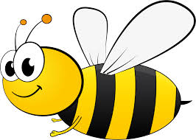
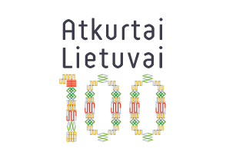
PROJEKTAS
“AUKSO BIČIŲ – MEDAUS PUODAS“
PROJEKTO IDĖJA: Vis daugiau žmonių atsigręžia į gamtą, ieško kitokios gyvenimo kokybės, tad toks laiko praleidimas, vaikams labai naudingas. Vaikams tai yra gamtos stebuklas, kuris ledžia pažinti kitokį pasaulį. Darbštumas, drausmė ir medus – trys svarbiausi dalykai, kiekvienos bitės gyvenime. Vaikus svarbu supažindinti su bitininkyste, bitėmis, nes tai yra glaudžiai susiję su mūsų tautos tradicijomis, papročiais. Projekto metu vaikams sudarytos sąlygos aplankyti Mažosios Lietuvos istorijos muziejų, bitininko parduotuvę, bitininkystės ūkį. Aktyviosios pamokėlės metu vaikai susipažino su bitininkyste, iš vaško bandė gaminti žvakes.
PROJEKTO TIKSLAS: Tyrinės, domėsis bitės požymiais, ugdys mąstymo įgūdžius, skatins asmenybės sklaidą.

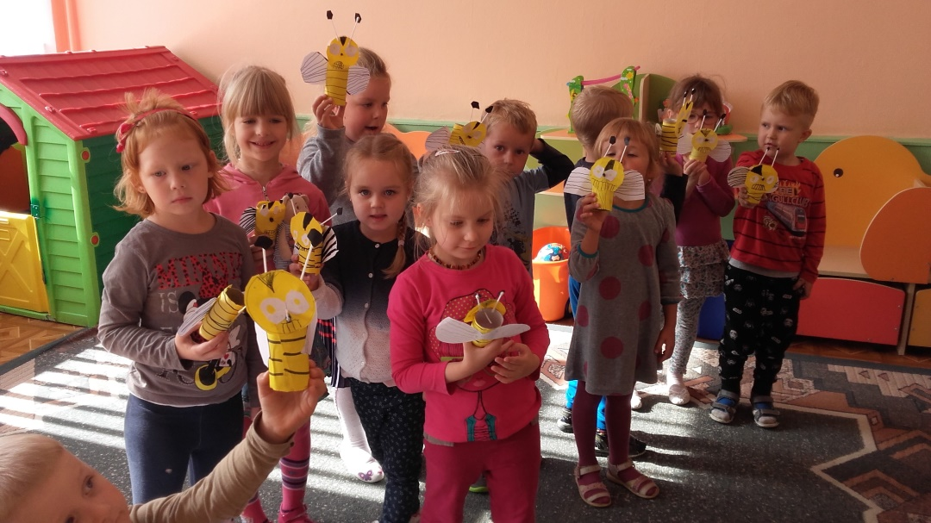
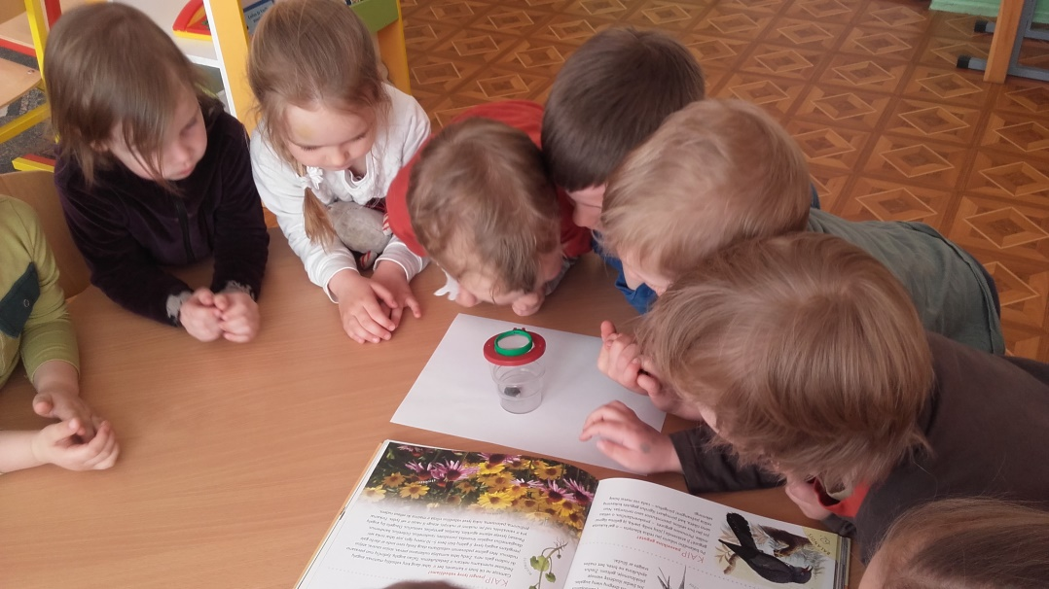

Arnas: Avily gyvena bitė motinėlė, jinai yra didelė. Alicija: Bitė gali įkąsti su gėluonimi.
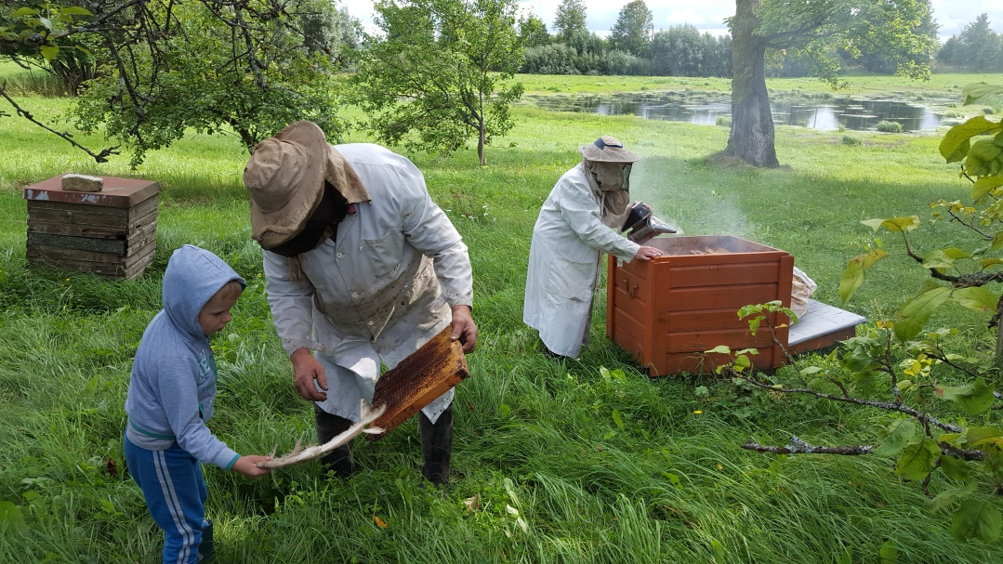
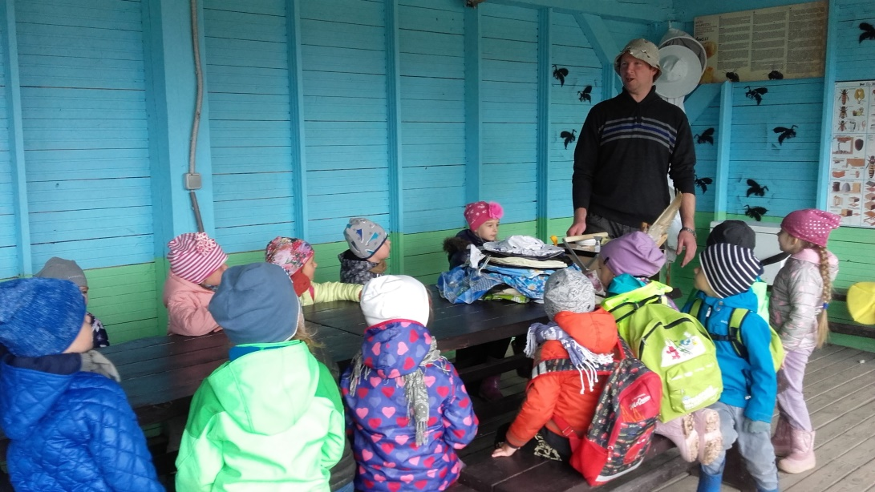

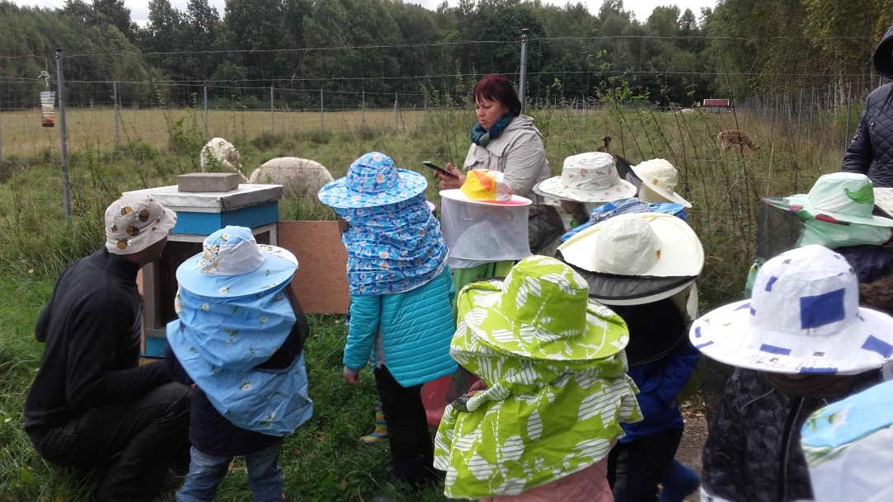
Majus: Paukščio sparnu reikia nušluoti biteles, jeigu nenori jas Gerda: Bitės iš vaško pasiuvo koriuką.
sužeisti.
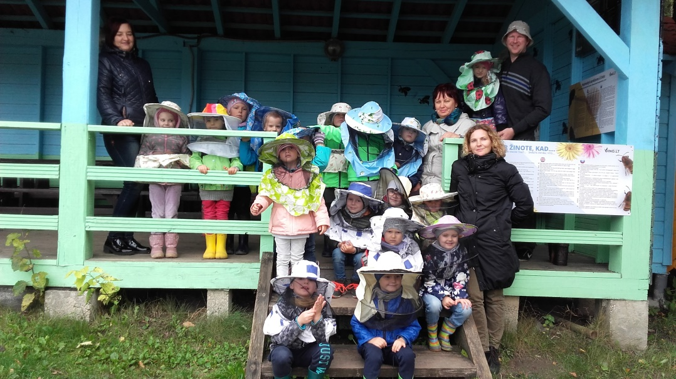

Saulė: Bitės skrenda ant gėlės, renka nektarą, skrenda į avilį Vincentas: Bitė turi keturis sparnus.
ir daro medų.

PROJEKTO KŪRYBINĖ GRUPĖ:
AUKLĖTOJOS – METODININKĖS: Sonata Kiaulakienė, Audra Šereikienė, Liucija Kinderienė.

